Semaine 18/10/21

1. Correction des exercices (côté exercice !)
Ex 9 p 150
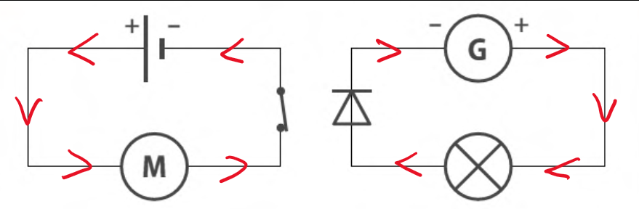
Ex 14 p 151
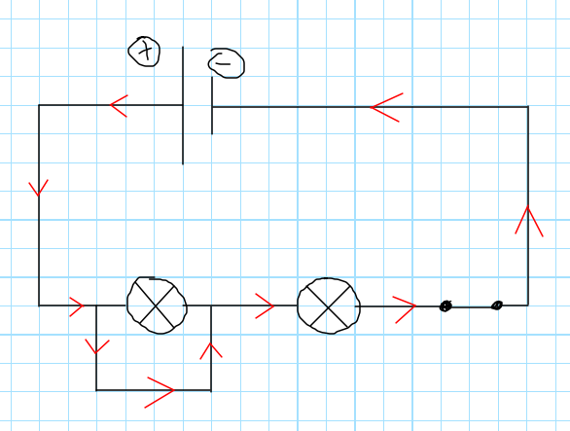

2. DS Chp IXa et IXb

3. TP-leçon
Pour les absents, ce TP peut être fait sur ordinateur : TP Conducteur isolant

Chapitre IXc : conducteur ou isolant ?

I. Qu'est ce qu'un isolant électrique ?
Un isolant est un matériau qui ne laisse pas passer le courant électrique.
Exemple : eau (pure, pas celle du robinet), les plastiques (polystyrène, PVC, polyéthylène …), bois, verre, carton …
Un conducteur est un matériau qui laisse passer le courant électrique.
Exemple : les métaux (fer, acier, or, argent, …), eau salée, carbone (graphite)

II. Comment savoir si un matériau est un isolant ou un conducteur ?
Si la lampe brille, alors le matériau est conducteur sinon c'est un isolant.
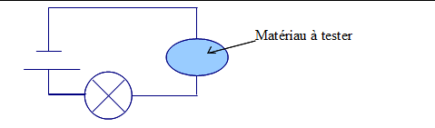
Avec du carton
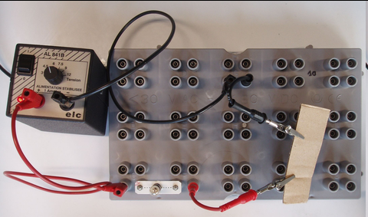
avec de l'eau salée
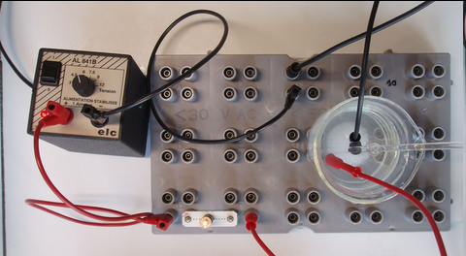
ATTENTION : un matériau peut être isolant dans certaines conditions et conducteur dans d'autres.

4. Afaire pour la prochaine fois (côté exercice)
Ex 4 p 150
Ex 5 p 150
Ex 6 p 150

